2025“外研社•国才杯”“理解当代中国”

全国大学生外语能力大赛校内选拔赛

英语组各赛项报名通知

一、国际传播综合能力赛项、笔译赛项

（一）报名方式

请同学们登录大赛官网（https://ucc.fltrp.com）“选手报名/参赛—校赛选手入口”页面进行报名。

请报名参赛的同学们加入QQ群（国际传播综合能力赛项群号1055476180；笔译赛项群号1051488654），关注群内的比赛通知。

**（二）报名时间**

**报名截至10月5日24:00。。**

（三）比赛时间地点

国际传播综合能力赛项线上比赛时间

10月12日13:30—15:00

笔译比赛线上比赛时间

10月12日16:00—18:00

比赛地点：关注指定备赛群内通知。

（四）比赛形式

综合能力赛项：请在比赛开始前半小时登录大赛官网准备线上作答。迟到半小时以上不可参赛。比赛时间共90分钟。线上初赛赛题由大赛组委会提供，比赛题型为**客观题若干道和议论文写作1篇**。比赛样题链接：<https://ucc.fltrp.com/c/2025-05-12/530187.shtml。>

笔译赛项：请在比赛开始前半小时登录大赛官网准备线上作答。迟到半小时以上不可参赛。比赛时间共120分钟。线上初赛赛题由大赛组委会提供，比赛题型为**客观题若干道、英译汉1篇、汉译英1篇。**比赛样题链接：https://ucc.fltrp.com/c/2025-05-12/530219.shtml。

二、演讲赛项、口译赛项

1. 报名方式

各学院以学生兴趣为主导，择优推荐演讲赛项不超过8人、口译赛项不超过8人参赛（包含本科生和研究生，最终推荐总数可根据各学院情况微调）。被推荐选手登录大赛官网（https://ucc.fltrp.com）“选手报名/参赛”页面进行报名。

请报名参赛的同学们加入QQ群（演讲赛项群号1055476007；口译赛项群号1041124460），关注群内的比赛通知。

1. **报名时间**

**报名截至9月22日。**

1. 比赛时间地点

比赛时间：关注指定备赛群内通知。

比赛地点：关注指定备赛群内通知。

1. 比赛形式

演讲比赛：校赛由外国语学院组织，分线下初赛和复赛两个环节。比赛题目设置定题演讲《Strike the Waves》、即兴演讲、回答问题等形式。演讲题目详细信息：https://ucc.fltrp.com/c/2025-03-22/529100.shtml。

口译比赛校赛由外国语学院组织线下比赛，比赛题目设置视译、交替传译（主旨口译、会议口译、对话口译）等形式，口译材料融入习近平新时代中国特色社会主义思想关键术语和中华思想文化术语。

1. 短视频赛项

（一）报名方式

请同学们登录大赛官网（https://ucc.fltrp.com）“选手报名/参赛—校赛选手入口”页面进行报名。

**(二）作品提交截止时间：2025年10月11日。**

(三）比赛内容

参赛选手围绕本年度比赛主题“美丽中国”制作原创短视频，视频时长3—5分钟，须配中英双语字幕。 美丽中国，既有环境之美，也有时代之美、生活之美、社会之美、百姓之美。期待同学们的精彩阐释。

（四）参赛形式

选手可选择个人参赛或团队参赛。团队参赛单支队伍不超过5人，不可跨校组队。每位选手仅可参与1个作品，一经发现违规，则取消该选手及选手所在团队的参赛资格。

（五）作品要求

1.参赛作品须为个人或团队创作的原创作品且未曾公开发表，确保作品版权明晰无争议，包括但不限于创意、画面、配乐、音效、特效、字体版权及肖像授权等。如视频作品因肖像权、名誉权、隐私权、著作权、商标权等引发纠纷，一切法律责任及后果由参赛选手承担，组委会保留取消其参赛资格及所获奖项的权利。

2.作品旁白须为参赛选手配音的英语音频，不可使用人工智能语音、剪辑软件字幕配音等。

3.作品中不得出现参赛院校名称及图标、选手姓名及指导教师姓名等信息，也不可添加水印。

4.参赛作品须遵守中华人民共和国相关法律法规，符合《网络短视频内容审核标准细则》相关要求，内容积极向上，传播社会正能量。

5.参赛作品右上角需插入大赛图标。扫描下方二维码下载图标，并查看图标插入要求。

6.评分标准

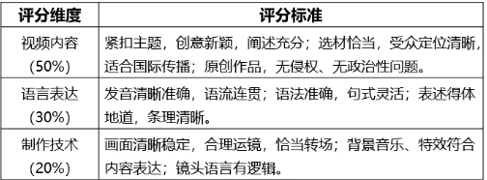

1. 10月11前以“学院+姓名”命名提交。提交作品入口链接：

https://pan.baidu.com/disk/main#/transfer/send?surl=ABgAAAAAABPaZg。

1. 其他未尽事宜关注短视频赛项备赛群，群号：1055475075。

四、线上模拟赛（公开赛）

英语组公开赛设置综合能力、笔译两个赛项，题目类型、难度、测试系统均与“理解当代中国”大赛英语组综合能力、笔译校赛要求一致。本年度最后一场公开赛比赛时间为9月20日，报名截止时间为9月18日。

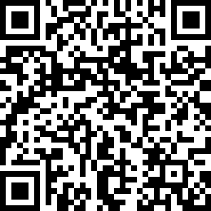

扫描二维码即刻报名公开赛